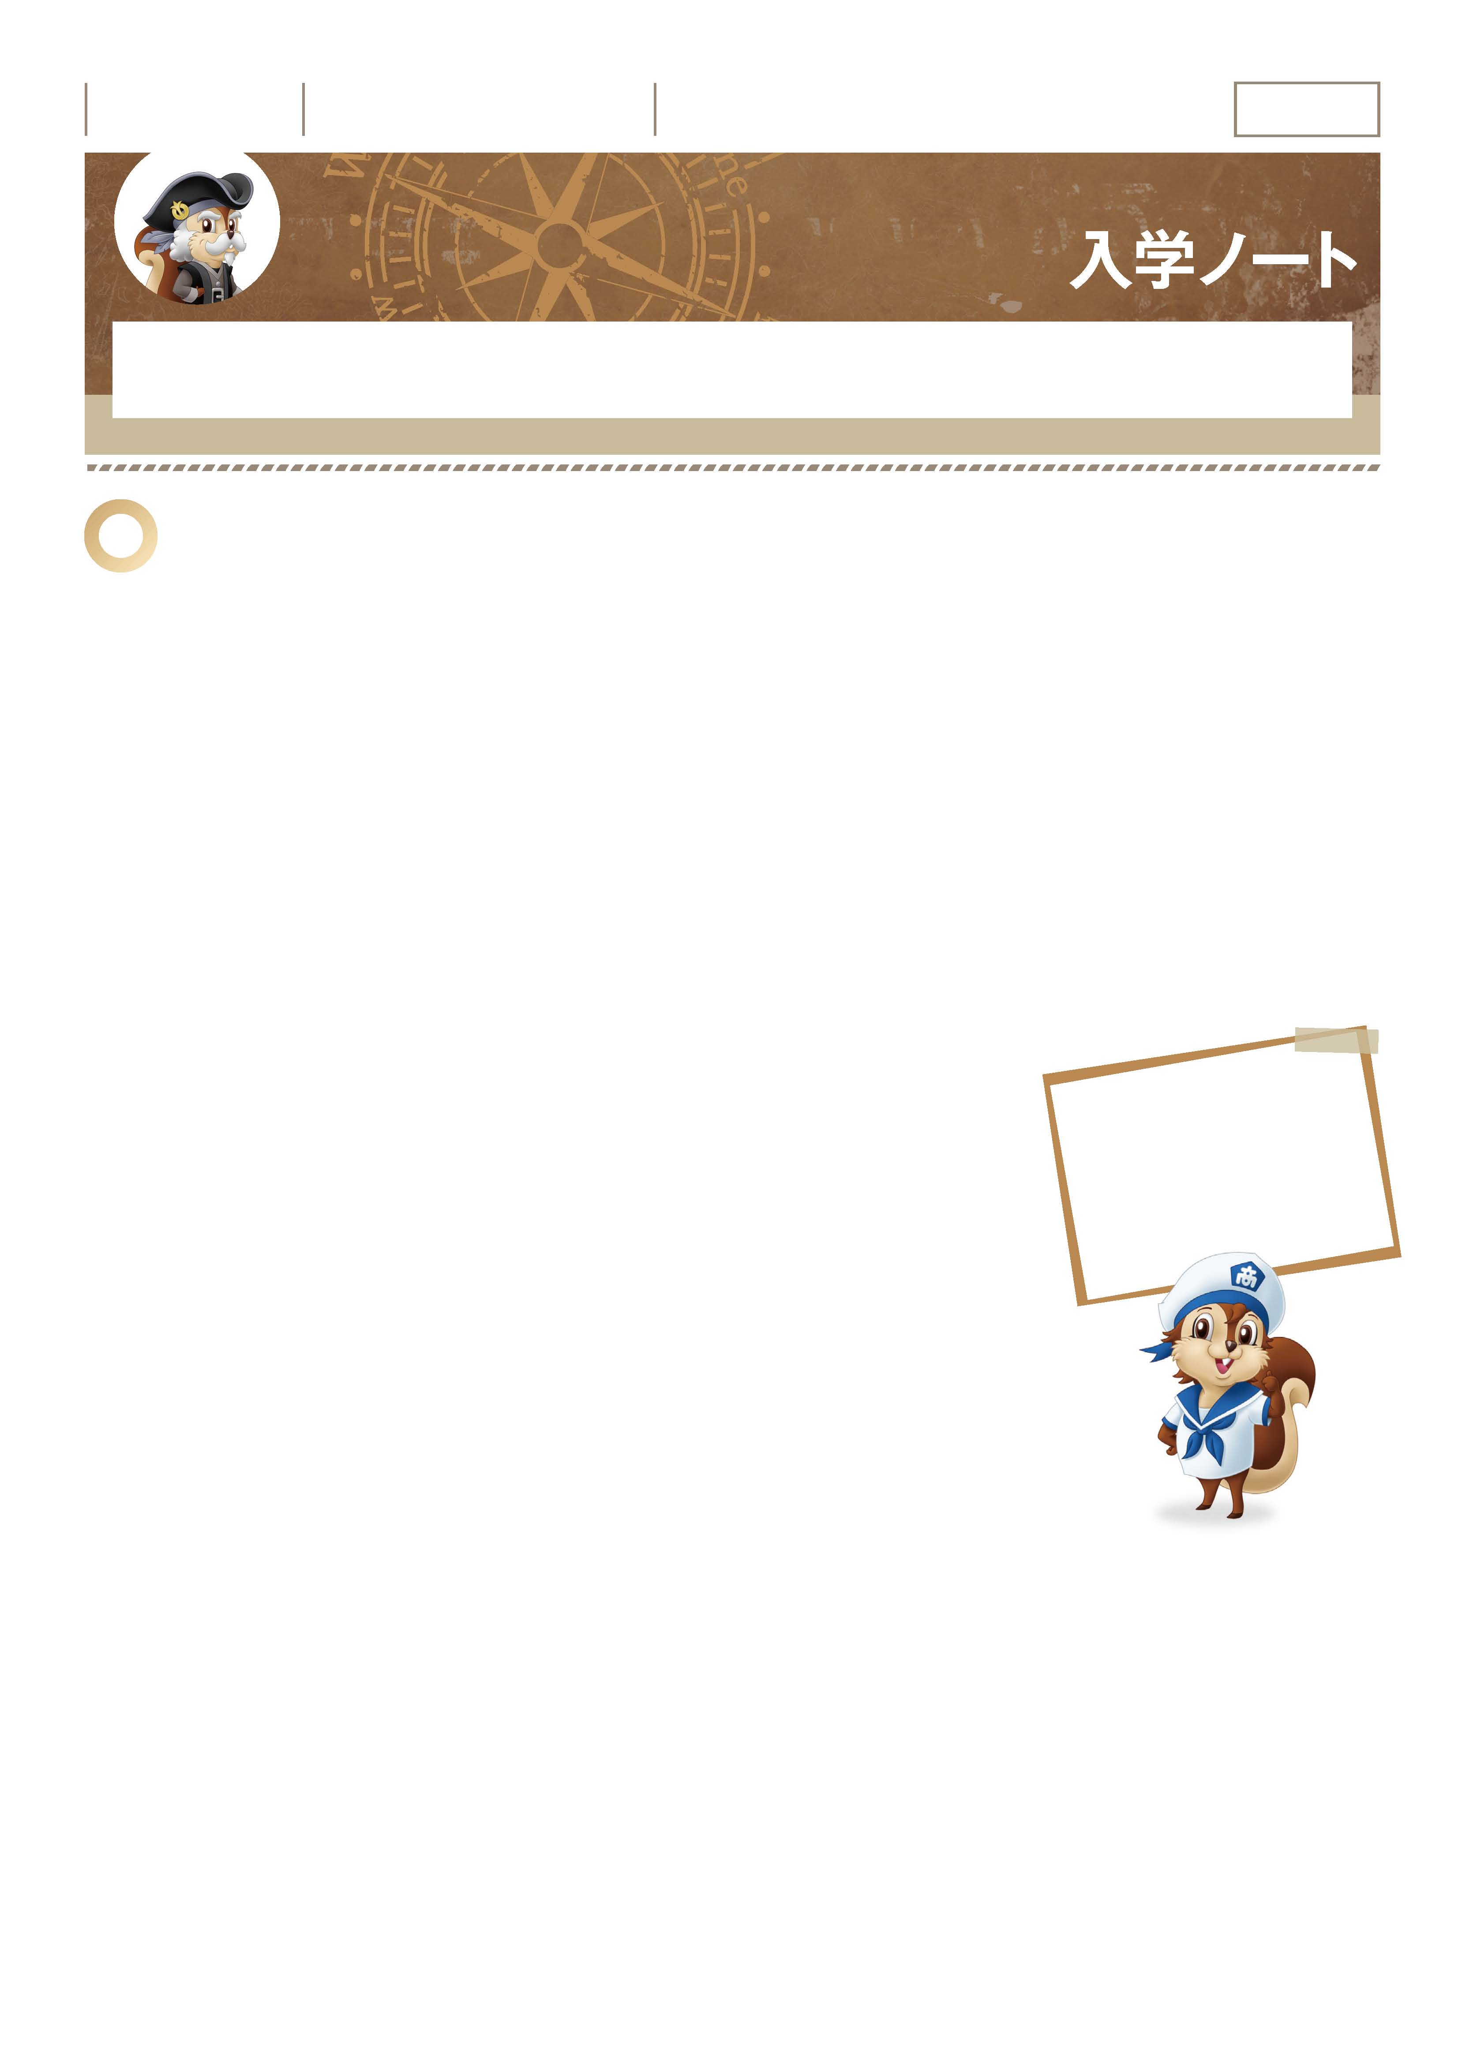


年 組 番

月 日
「今の自分を知ろう。自分の夢をかなえよう。」
｜ 入学ノート ｜ No.01-01
高校入学おめでとう。
あなたはどんな高校生活を送りたいですか。一日も早く新しい生活に慣れ、充実した３年間にしましょう。
名前

確 認 欄

1
自分のプロフィールをつくり、これまでの自分を振り返ってみましょう。
いよいよ高校生。
高校生活や
将来の目標を考える前に
これまでの自分のことを
振り返ってみよう。

-------------------------------------------------------------------------------------------------------------------------------------------------------------------------------------------------------------------
■今までのクラブ・部活動とその取組など
-------------------------------------------------------------------------------------------------------------------------------------------------------------------------------------------------------------------
-------------------------------------------------------------------------------------------------------------------------------------------------------------------------------------------------------------------
-------------------------------------------------------------------------------------------------------------------------------------------------------------------------------------------------------------------
-------------------------------------------------------------------------------------------------------------------------------------------------------------------------------------------------------------------
-------------------------------------------------------------------------------------------------------------------------------------------------------------------------------------------------------------------
-------------------------------------------------------------------------------------------------------------------------------------------------------------------------------------------------------------------
-------------------------------------------------------------------------------------------------------------------------------------------------------------------------------------------------------------------
■あなたの趣味
■得意科目
■中学までの自分を振り返ってみましょう。
-------------------------------------------------------------------------------------------------------------------------------------------------------------------------------------------------------------------
-------------------------------------------------------------------------------------------------------------------------------------------------------------------------------------------------------------------
-------------------------------------------------------------------------------------------------------------------------------------------------------------------------------------------------------------------
-------------------------------------------------------------------------------------------------------------------------------------------------------------------------------------------------------------------
-------------------------------------------------------------------------------------------------------------------------------------------------------------------------------------------------------------------
-------------------------------------------------------------------------------------------------------------------------------------------------------------------------------------------------------------------
-------------------------------------------------------------------------------------------------------------------------------------------------------------------------------------------------------------------

2
これからの高校生活のこと、将来のことを書いてみましょう。
-------------------------------------------------------------------------------------------------------------------------------------------------------------------------------------------------------------------
■この高校への入学動機は何ですか。
-------------------------------------------------------------------------------------------------------------------------------------------------------------------------------------------------------------------
-------------------------------------------------------------------------------------------------------------------------------------------------------------------------------------------------------------------
-------------------------------------------------------------------------------------------------------------------------------------------------------------------------------------------------------------------
-------------------------------------------------------------------------------------------------------------------------------------------------------------------------------------------------------------------
■将来の夢とその理由は何ですか。
-------------------------------------------------------------------------------------------------------------------------------------------------------------------------------------------------------------------
-------------------------------------------------------------------------------------------------------------------------------------------------------------------------------------------------------------------
-------------------------------------------------------------------------------------------------------------------------------------------------------------------------------------------------------------------
｜ 入学ノート ｜ No.01-02
-------------------------------------------------------------------------------------------------------------------------------------------------------------------------------------------------------------------
-------------------------------------------------------------------------------------------------------------------------------------------------------------------------------------------------------------------
-------------------------------------------------------------------------------------------------------------------------------------------------------------------------------------------------------------------
-------------------------------------------------------------------------------------------------------------------------------------------------------------------------------------------------------------------
■ 3年間の高校生活で
実現したいことは何ですか。
-------------------------------------------------------------------------------------------------------------------------------------------------------------------------------------------------------------------
-------------------------------------------------------------------------------------------------------------------------------------------------------------------------------------------------------------------
■目標を実施するために各学年で取り組みたいことを書きましょう。
１年

2年

3年
-------------------------------------------------------------------------------------------------------------------------------------------------------------------------------------------------------------------
-------------------------------------------------------------------------------------------------------------------------------------------------------------------------------------------------------------------
-------------------------------------------------------------------------------------------------------------------------------------------------------------------------------------------------------------------
-------------------------------------------------------------------------------------------------------------------------------------------------------------------------------------------------------------------
■ 1年間の行事の中で楽しみなもの、努力したいことは何ですか。
-------------------------------------------------------------------------------------------------------------------------------------------------------------------------------------------------------------------
さあ、将来の夢に向かって
高校の3年間で
取り組みたいこと、
そしてまずは
1年生で取り組みたいことを
はっきりさせると、
いっそう高校生活が
充実するはず。
-------------------------------------------------------------------------------------------------------------------------------------------------------------------------------------------------------------------
-------------------------------------------------------------------------------------------------------------------------------------------------------------------------------------------------------------------
-------------------------------------------------------------------------------------------------------------------------------------------------------------------------------------------------------------------
先輩からのアドバイス
将来、自分はどんな職業に就きたいのかイメージし、その希望を実現するために必要なことを考え、自分なりの目標を立てることが大切です。まずは背伸びせず実現可能な目標から少しずつステップアップしていこう。

■名前
■出身小学校
■生年月日
■出身中学校

